Федеральный закон № 273-ФЗ
«Об образовании в Российской Федерации» (п.3 ст.79)
Под специальными условиями для получения образования обучающимися с ограниченными возможностями здоровья в настоящем Федеральном законе понимаются условия обучения, воспитания и развития таких обучающихся, включающие в себя использование специальных образовательных программ и методов обучения и воспитания, специальных учебников, учебных пособий и дидактических материалов, специальных технических средств обучения коллективного и индивидуального пользования, предоставление услуг ассистента (помощника), оказывающего обучающимся необходимую техническую помощь, проведение групповых и индивидуальных коррекционных занятий, обеспечение доступа в здания организаций, осуществляющих образовательную деятельность, и другие условия, без которых невозможно или затруднено освоение образовательных программ обучающимися с ограниченными возможностями здоровья.

Приказ Минобрнауки России от 19.12 2014 №1599
«Об утверждении федерального государственного образовательного стандарта образования обучающихся с умственной отсталостью (интеллектуальными нарушениями). (Зарегистрирован в Минюсте России 03. 02. 2015 №35850)

Федеральный государственный образовательный стандарт образования обучающихся с умственной отсталостью (интеллектуальными нарушениями) - представляет собой совокупность обязательных требований при реализации адаптированных общеобразовательных программ в организациях, осуществляющих образовательную деятельность.

Адаптированная общеобразовательная программа для обучающихся
с умственной отсталостью

это программа, которая учитывает особенности психофизического развития, индивидуальные возможности, особые образовательные потребности, обеспечивает комплексную коррекцию нарушений развития и социальную адаптацию.

Федеральный государственный образовательный стандарт общего образования обучающихся с умственной отсталостью включает в себя требования к

-структуре основных образовательных программ (в том числе соотношению обязательной части программы и части, формируемой участниками образовательных отношений) и их объему;

-результатам освоения основных образовательных программ;

-условиям реализации основных образовательных программ, в том числе кадровым, финансовым, материально-техническим и иным условиям;

Нормативный срок освоения АООП
общего образования обучающихся составляет 9- 12 (13) лет

Варианты обучения
- Вариант 1 предполагает, что обучающийся с легкой умственной отсталостью (интеллектуальными нарушениями) получает образование, которое по содержанию и итоговым достижениям не соотносится к моменту завершения школьного обучения с содержанием и итоговыми достижениями сверстников, не имеющих ограничений здоровья

- Вариант 2 предполагает, что обучающийся с умственной отсталостью (умеренной, тяжелой, глубокой, тяжелыми и множественными нарушениями развития) получает образование, которое по содержанию и итоговым достижениям не соотносится к моменту завершения школьного обучения с содержанием и итоговыми достижениями сверстников, не имеющих ограничений здоровья, в пролонгированные сроки

Этапы реализации АООП
Iэтап ― (дополнительный первый класс ― 1^{I}) 1-4 кл.
II этап ― 5-9 кл.
III этап ― 10-12 кл.
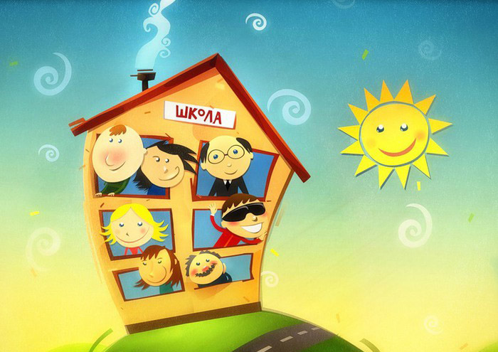

Освоение АООП (кол-во часов)

- с легкой умственной отсталостью
- 9лет-не более 8 377 часов
- 12 лет -не более 11 845 часов,
- 1 3 лет-не более 12 538 часов

- для обучающихся с умеренной, тяжелой, глубокой умственной отсталостью; тяжелыми и множественными нарушениями развития
- 12лет-не более 13 646 часов
- 13лет-не более 14 636 часов

АООП для обучающихся с умственной отсталостью :

Разделы: -целевой
- содержательный
-организационный.

Содержательный включает программу коррекционной работы.

Планируемые результаты освоения обучающимися с умственной отсталостью АООП представлены личностными и предметными результатами, отражают требования Стандарта

АООП определяет два уровня овладения предметными результатами:
Достаточный уровень освоения предметных результатов не является обязательным для всех обучающихся.
Минимальный уровень является обязательным для всех обучающихся. Отсутствие достижения этого уровня по отдельным предметам не является препятствием к продолжению образования по варианту программы.

Адаптированная образовательная программа (АОП)
это образовательная программа, адаптированная для обучения ребенка с ОВЗ (в том числе с инвалидностью), разрабатывается на базе основной образовательной программы (ООП) определённого уровня образования, с учетом индивидуальных образовательных потребностей и психофизических особенностей на период, определенный образовательной организацией самостоятельно, с возможностью её изменения в процессе обучения.

СИПР
- Специальная индивидуальная программа развития разрабатывается для обучающегося с сочетанными нарушениями, в том числе, с умственной отсталостью умеренной, тяжёлой, или глубокой степени, максимально на один год на основе АООП, учитывает индивидуальную специфику образования ребенка
с тяжелыми и множественными нарушениями развития.

Нормативно- правовые документы, регламентирующие введение в действие ФГОС о УО
-Конституция Российской Федерации и законодательство Российской Федерации с учетом Конвенции ООН о правах ребенка, Конвенции ООН о правах инвалидов, региональных, национальных и этнокультурных потребностей народов Российской Федерации;
-Федеральный закон от 29.12.2012 № 273-ФЗ «Об образовании в Российской Федерации»,
-Федеральный закон от 27.07.2006 № 152-ФЗ «О персональных данных»;
-Порядок приема граждан на обучение по образовательным программам начального общего, основного общего и среднего общего образования, утвержденным приказом Минпросвещения России от 02.09.2020 № 458 (далее – Порядок приема в школу);
-Порядок организации и осуществления образовательной деятельности по основным общеобразовательным программам – образовательным программам начального общего, основного общего и среднего общего образования, утвержденным приказом Минпросвещения РФ от 28августа 2020года № 442 (с изменениями на 20ноября 2020г);
- Порядок и условия осуществления перевода обучающихся из одной организации, осуществляющей образовательную деятельность по образовательным программам начального общего, основного общего и среднего общего образования, в другие организации, осуществляющие образовательную деятельность по образовательным программам соответствующих уровня и направленности, утвержденными приказом Минобрнауки России от 12.03.2014 № 177;

-Постановление Главного государственного санитарного врача РФ от 28.09.2020 г. № 28 «Об утверждении СанПиН 2.4.2.3648-20 «Санитарно-эпидемиологические требования к организациям воспитания и обучения, отдыха и оздоровления детей и молодежи»;

-Федеральный перечень учебников, рекомендуемых к использованию при реализации имеющих государственную аккредитацию образовательных программ начального общего, основного общего, среднего общего образования, утвержденного приказом Министерства образования и науки Российской Федерации от 28.12.2018 № 345;

-Перечень организаций, осуществляющих выпуск учебных пособий, которые допускаются к использованию при реализации имеющих государственную аккредитацию образовательных программ начального общего, основного общего, среднего общего образования, утвержденного приказом Министерства образования и науки Российской Федерации от 09.06.2016 № 699.

